15 սահիկ
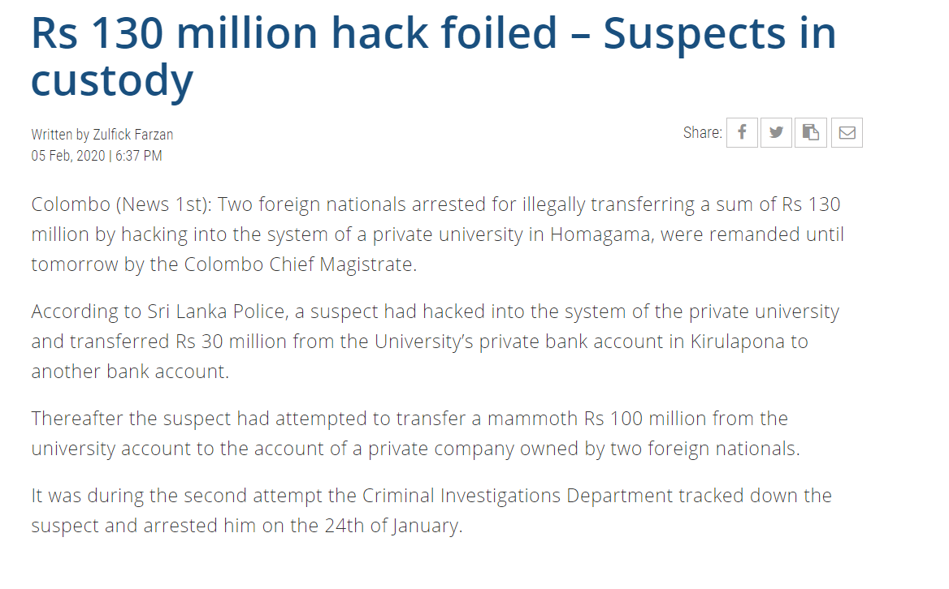

130 միլիոն ռուփիի հակերությունը բացահայտված – կասկածյալները կալանքի տակ
Կոլոմբո (1-ին լրատվական)։ Երկու օտարերկրյա քաղաքացիներ ձերբակալվել են անօրինական կերպով 130 միլիոն ռուփիի հակերության միջոցով Հոմագամայի մասնավոր համալսարանի համակարգ փոխանցման համար, պահվում են մինչ վաղը Կոլոմբոյի գլխավոր մագիստրի կողմից։
Շրի Լանկայի ոստիկանության համաձայն՝ կասկածյալը հակերություն է կատարել մասնավոր համալսարանի համակարգի նկատմամբ և փոխանցել է 130 միլիոն ռուփի համալսարանի Կիրուլապոնայի մասնավոր բանկային հաշվից մեկ այլ բանկային հաշվի։
Հաջորդիվ, կասկածյալը փորձ է կատարել փոխանցել հսկայական 100 միլիոն ռուփի համալսարանի հաշվից մասնավոր ընկերության հաշվի, որը պատկանում է երկու օտարերկրյա քաղաքացիների։
Երկրորդ փորձի ընթացքում Քրեական հետաքննության բաժինը հետևեց կասկածյալին ու ձերբակալեց նրան հունվարի 24-ին։

16
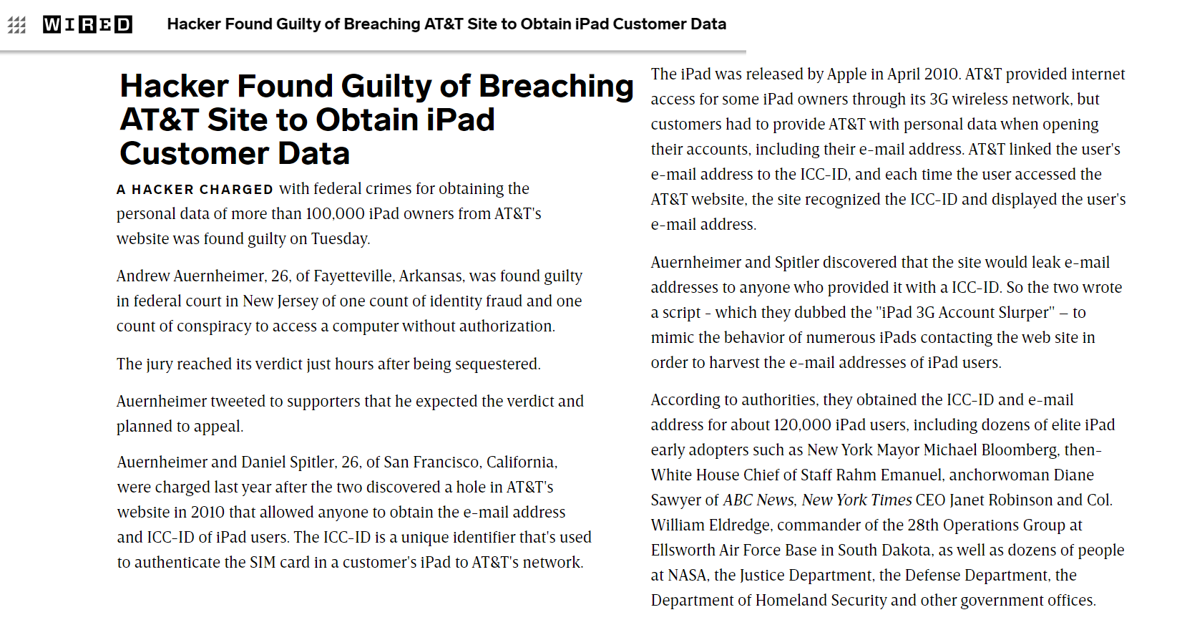Հակերը ճանաչվել է մեղավոր՝ ԷյԹի էնդ Թիի կայքը կոտրելու ու ԱյՓադ հաճախորդների տվյալները ստանալու համար։
Հակերը մեղադրվել է դաշնային հանցագործությունների՝ ավելի քան 100000 ԱյՓադի սեփականատերերի անձնական տվյալները ստանալու համար ԷյԹի էնդ Թի համացանցային կայքից․ նա մեղավոր է ճանաչվել երեքշաբթի։
Էնդրյու Օրենհայմեր, 26, Ֆայեթվիլ, Արկանզաս, մեղավոր է ճանաչվել Նյու Ջերսիի դաշնային դատարանում մի դրվագով ինքնության խարդախության և մյուս դրվագով անօրեն կերպով համակարգիչ մուտք գործելու դավադրության համար։
Ժյուրին ընդունեց իր դատավճիռն առանձնանալուց ընդամենը ժամեր անց։
Օրենհայմերը թվիթեց իր աջակիցներին առ այն, որ սպասում էր այս դատավճիռը և պլանավորում է բողոքարկել։
Օրենհայմերն ու Դանիել Սփիթլերը, 26, Սան Ֆրանցիսկո, Կալիֆորնիա, մեղադրվեցին անցած տարի այն բանից հետո, երբ երկուսով 2010 թվականին բաց հայտնաբերեցին ԷյԹի էնդ Թիի համացանցային կայքում, որը հնարավորություն տվեց ստանալ ԱյՓադ օգտագործողների էլ․ փոստի հասցեները և նույնականացման տվյալները։ ԱյՍիՍի ԱյԴին նույնականացնող է, որը հնարավորություն է տալիս վավերականացնել հաճախորդի ԱյՓադի ՍԻՄ քարտը ԷյԹի էնդ Թիի ցանցին։
ԱյՓադը ստեղծվել է Էփլի կողմից 2010 թվականին։ ԷյԹի էնդ Թին տրամադրում էր համացանցային հասանելիություն որոշ ԱյՓադ սեփականատերերի՝ 3Ջ անլար ցանցի միջոցով, բայց հաճախորդները պետք է տրամադրեին անձնական տվյալներ իրենց օգտահաշիվները բացելու համար՝ ներառյալ իրենց էլ․ փոստի հասցեները։ ԷյԹի էնդ Թին կապում էր այդ հասցեները ԱյՍիՍի ԱյԴի նույնակացնողին, և ամեն անգամ, երբ օգտագործողը մուտք էր գործում կայք, կայքը ճանաչում էր նույնականացումը ու ցուցադրում էլ․ փոստի հասցեն։
Օրենհայմերը և Սփիթլերը բացահայտեցին, որ կայքից էլ․ փոստ հասցեների արտահոսք կարող է լինել ամեն անգամ, երբ ինչ-որ մեկը կտրամադրի ԱյՍիՍի ԱյԴի նույնականացում։ Երկուսով կազմեցին սցենար, որն անվանեցին <<ԱյՓադ 3Ջ հաշիվների շողոքորթում>>, տարբեր ԱյՓադների կայքին կապվելու վարքը կրկնօրինակելու և դրանք օգտագործողների էլ․ փոստի հասցեները քաղելու համար։
Իշխանությունների համաձայն՝ նրանք ստացել են ավելի քան 120000 ԱյՓադ օգտագործողների ԱյՍիՍի նույնականացումներ ու էլ․փոստի հասցեներ, ներառյալ էլիտային ԱյՓադ օգտագործողներ, ինչպես Նյու Յորքի քաղաքապետ Մայքլ Բլումբերգը, հետո Սպիտակ տան աշխատակազմի ղեկավար Ռամ Էմանուելը, ԷյԲիՍի նյուզից Դայան Սոյերը, Նյու Յորք Թայմզի գլխավոր տնօրեն Ժանեթ Ռոբինսոնն ու Վիյլամ Էլդրիջը, Հարավային Դակոտայի Էլսվորֆ օդային ուժերի բազայի 28-րդ օպերացիոն խմբի հրամանատարը, ինչպես նաև տասնյակ մարդիկ ՆԱՍԱ-յից, Արդարադատության ու Պաշտպանության դեպարտամենտներից և այլ կառավարական գրասենյակներից։

28
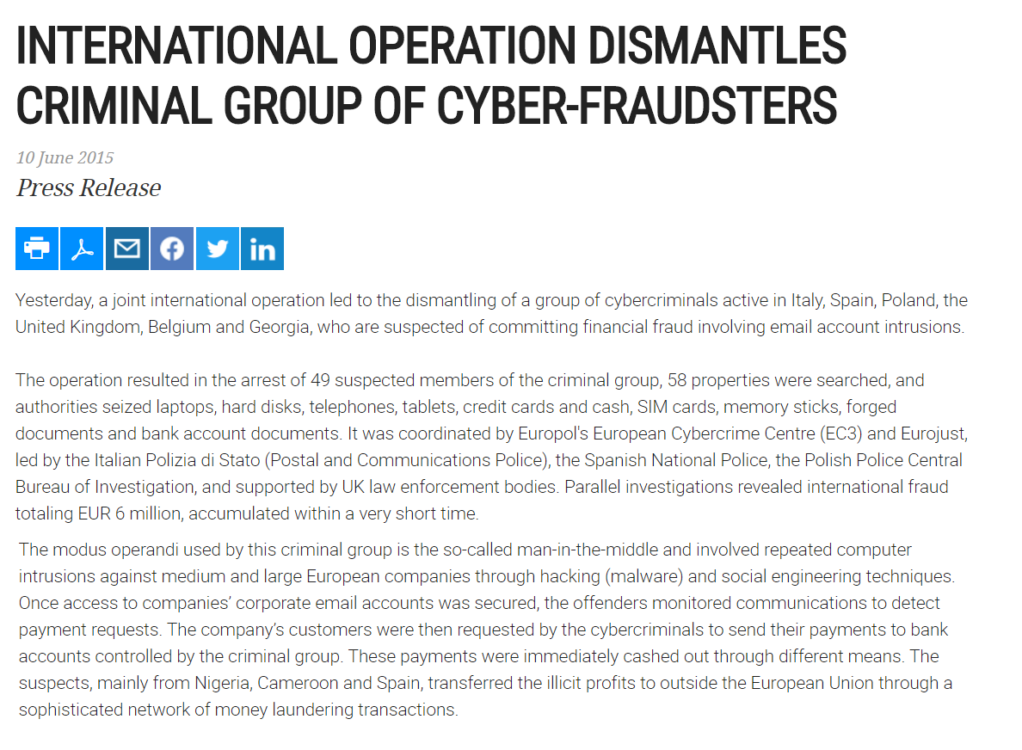

Միջազգային գործողությունը զինաթափեց կիբեր-խարդախների քրեական խմբին։
Մամլո հաղորդագրություն
10 հունիս 2015
Երեկ համատեղ միջազգային օպերացիան հանգեցրեց կիբեր-խարդախների քրեական խմբի զինաթափմանը, որն ակտիվ էր Իտալիայում, Իսպանիայում, Լեհաստանում, Միացյալ Թագավորությունում, Բելգիայում ու Վրաստանում, որոնք կասկածվում են ֆինանսական խարդախության իրականացման մեջ՝ ներառելով էլ․ փոստի հաշիվների ներխուժումներ։
Օպերացիան հանգեցրեց քրեական խմբի 49 կասկածվող անդամների ձերբակալությանը, 58 սեփականություն խուզարկվել է, և իշխանություններն առգրավել են նոութբոքներ, կոշտ սկավառակներ, հեռախոսներ, թաբլեթներ, կրեդիտային քարտեր և կանխիկ, ՍԻՄ քարտեր, հիշողության սարքեր, կեղծված և բանկային հաշիվների փաստաթղթեր։ Այն կոորդինացված էր Եվրոպոլի Եվրոպական կիբերհանցագործությունների կենտրոնի և Եվրոջասթի կողմից, իրականացվել է Իտալիայի փոստային և հաղորդակցության ոստիկանության, Իսպանիայի ազգային ոստիկանության, Լեհաստանի ոստիկանության հետաքննության կենտրոնական բյուրոյի կողմից, աջակցվել է Միացյալ Թագավորության իրավապահ մարմինների կողմից։ Զուգահեռ քննությունները բացահայտեցին 6 միլիոն Եվրոյի խարդախություն՝ կատարված բավական կարճ ժամանակում։
Այս քրեական խմբի մոդուս օպերանդին կոչվում է անձը կենտրոնում և ներառում է կրկնվող ներխուժումներ ընդդեմ միջին ու մեծ եվրոպական ընկերությունների՝ հակերության և այլ ինժեներական տեխնիկաների միջոցով։ Երբ ընկերությունների համակարգերի էլ․ փոստի հասցեներին հասանելիությունն արդեն ապահովված էր, հանցագործները հետևում էին հաղորդակցությունները՝ պարզելու վճարման կարգադրությունները։ Այնուհետև, հաճախորդներից պահանջվում էր իրենց վճարումներն ուղարկել քրեական խմբի կողմից կառավարվող բանկային հաշիվներին։ Այս գումարներն անմիջապես կանխիկացվում էին տարբեր միջոցներով։ Կասկածյալները, որոնք մեծամասամբ Նիգերիայից, Կամերունից ու Իսպանիայից էին, փոխանցում էին անօրինական եկամուտները Եվրոպայից դուրս՝ փողերի լվացման բարդ համակարգի գործառնությունների միջոցով։

29
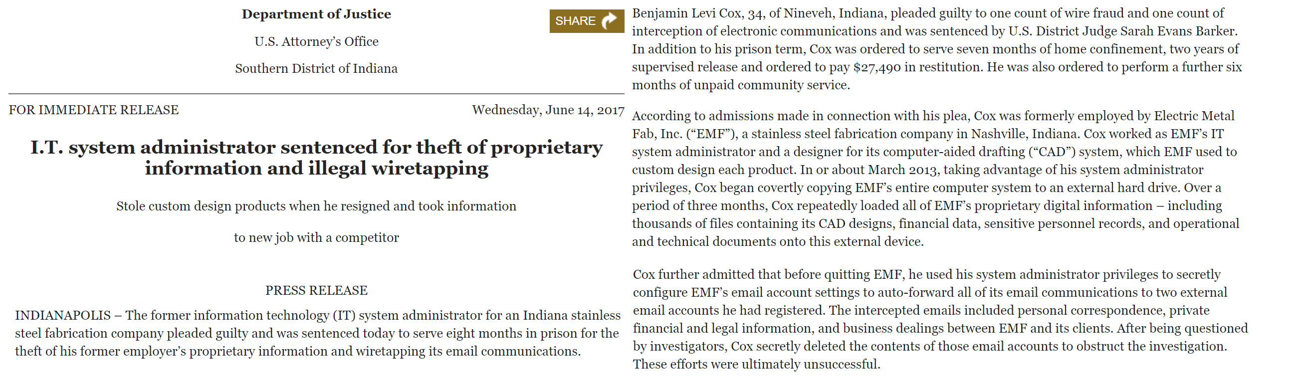

Արդարադատության դեպարտամենտ
ԱՄՆ Փաստաբանների գրասենյակ
Ինդիանայի հարավային շրջան
ՏՏ համակարգի ադմինիստրատորը դատապարտվել է գույքային տեղեկատվության գողության և անօրինական գաղտնալսման համար
Գողացել է հատուկ նախատեսված արտադրանք, երբ դուրս է եկել աշխատանքից ու տարել է իր հետ տեղեկատվությունը նոր մրցակցային աշխատավայր
Մամլո հաղորդագրություն
Ինդիանապոլիս – Չժանգոտվող պողպատի արտադրության ընկերության նախկին ՏՏ ադմինիստրատորը մեղավոր է ճանաչվել և դատապարտվել է 8 ամսվա ազատազրկման իր նախկին գործատուի գույքային տեղեկատվության գողության և էլ․ փոստի հաղորդակցությունները գաղտնալսելու համար։
Բենջամին Լեվի Քոքսը, 34, Նինվե, Ինդիանա, մեղադրվել է մեկ դրվագով խարդախության ու մյուսով էլեկտրոնային հաղորդակցությունների գաղտնալսման համար և դատապարտվել է ԱՄՆ Շրջանային դատավոր Սառա Էվանս Բարքըրի կողմից։
Կոքսը նախկինում աշխատում էր Էլեկտրիկ մետալ ֆաբում՝ ԷՄՖ, Նեշվիլ, Ինդիանայում գտնվող չժանգոտվող պողպատի արտադրություն։ Կոքսը աշխատում էր որպես ՏՏ ադմինիստրատոր և իր համակարգչային օգնությամբ դրաֆթի՝ ՀՕԴ-ի նախագծող, որն օգտագործում էր ԷՄՖ-ը հատուկ նախատեսված արտադրանքի համար։ 2013 թվականին՝ օգտվելով իր ադմինիստրատորի առավելություններից, Կոքսը սկսեց պատճենել ԷՄՖ-ի տվյալները արտաքին կոշտ սկավառակի վրա։ Երեք ամսվա ընթացքում նա բեռնեց ԷՄՖ-ի ողջ գույքային թվայնացված տեղեկատվությունը, ներառյալ հազարավոր փաստաթղթեր՝ նախագծեր, ֆինանսական տվյալներ, զգայուն անձնական արխիվներ, գործառնական ու տեխնիկական փաստաթղթեր։
Կոքսը հետագայում ընդունեց, որ օգտագործել է իր ադմինիստրատորի առավելությունները, որպեսզի ավտոմատ կերպով էլ․ փոստի հաղորդակցությունները փոխանցի իր կողմից գրանցված հաշիվներին։ Գաղտնի որսված էլ․ փոստերը ներառում էին անձնական հաղորդակցություններ, մասնավոր ֆինանսական ու իրավական տեղեկատվություն և ԷՄՖ-ի ու նրա հաճախորդների միջև գործառնություններ։ Հարցաքննվելուց հետո Կոքսը գաղտնի ջնջել էր այս տվյալները, որ շեղի քննությունը։ Այս փորձերն ի վերջո հաջողություն չունեցան։

40
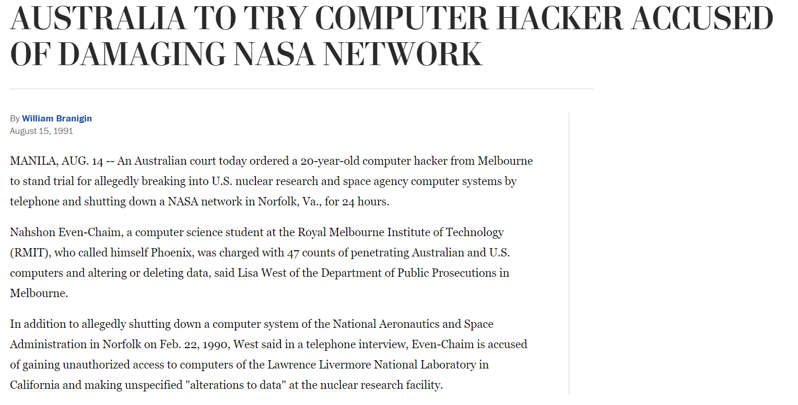
Ավստրալիան քննելու է համակարգչային հակերին, որը մեղադրվում է ՆԱՍԱ-յի ցանցը վնասելու մեջ
Մանիլա, 14 օգոստոս – Այսօր ավստրալական դատարանը 20-ամյա համակարգչային հակերին Մելբուրնից կանգնեցրեց դատարանի առջև՝ ԱՄՆ ատոմային հետազոտության ու տիեզերական գործակալության համակարգչային համակարգերը ենթադրյալ կոտրելու համար՝ հեռախոսի միջոցով, և ՆԱՍԱ-յի Նորֆոլքի ցանցը 24 ժամով փակելու համար։
Նեհշոն Էվըն Չեյմը, Մելբուրնի արքայական տեխնոլոգիական ինստիտուտի համակարգչային գիտությունների ուսանող, ով իրեն անվանում էր Փյունիկ, մեղադրվել է 47 դրվագով Ավստրալիայի և ԱՄՆ-ի համակարգիչներ ներխուժելու և տվյալները փոփոխելու ու ոչնչացնելու համար, ասաց Մելբուրնի Հանրային դատախազության դեպարտամենտից Լիզա Վեսթը։
Ի լրումն Նորֆոլքի Ազգային տիեզերական ադմինիստրացիայի համակարգչային համակարգը 1990 թվականի փետրվարի 22-ին ենթադրյալ փակելուն, Էվն Չեյմը մեղադրվում է Կալիֆորնիայի Լոուրենս Լիվըրմորի Ազգային լաբորատորիայի համակարգիչներ անօրեն կերպով մուտք գործելու և ատոմային հետազոտության հաստատությունում տվյալների չհստակեցված փոփոխություններ կատարելու համար։

56
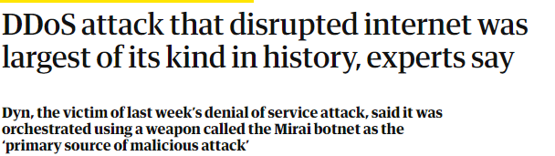
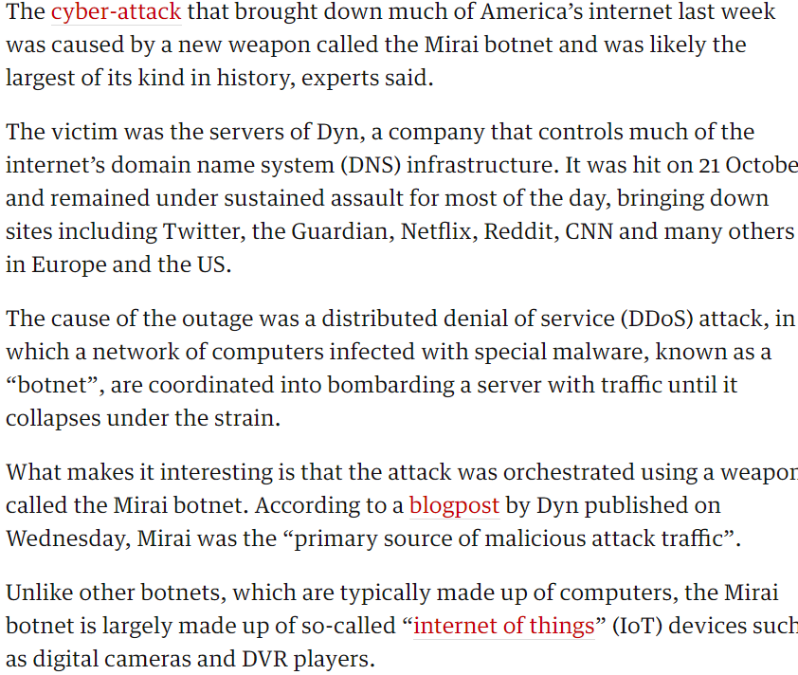
Ծառայության դասակարգված մերժման հարձակում, որը վնասեց համացանցը, ամենամեծն է պատմությունում իր տեսակի մեջ, ասում են փորձագետները
Դինը՝ ծառայության մերժման հարձակման անցած շաբաթվա տուժողը, ասում է՝ այն իրականացվել է օգտագործելով Միրայ բոթնեթ կոչվող զենքը՝ որպես չարամիտ հարձակման հիմնական աղբյուր
Այս կիբերհարձակումը, որը խափանեց ԱՄՆ-ի համացանցի մեծ մասն անցած շաբաթ, պատճառվել է Միրայ բոթնեթ կոչվող զենքի միջոցով և հավանաբար իր տեսակի մեջ ամենամեծն է պատմությունում։
Տուժողը Դինն էր, ընկերություն, որը կառավարում է համացանցում դոմեյն անվանումների համակարգի (DNS) ենթակառուցվածքի մեծ մասը։ Այն հարձակման է ենթարկվել հոկտեմբերի 21-ին և մնացել է հարձակման ներքո ամբողջ օրը՝ վնասելով կայքեր, ներառյալ՝ Թվիթթեր, Նեթֆլիքս, Դը Գարդիան, Ռեդդիթ, ՍիԷնԷն և մի շարք այլ կայքեր Եվրոպայում և ԱՄՆ-ում։
Պատճառը ծառայությունների դասակարգված մերժման հարձակումն էր, որի դեպքում համակարգիչների ցանցը վարակված էր չարամիտ ծրագրով՝ բոթնեթով, կոորդինացվում են սերվերը փոխանցումներով ռմբակոծելով մինչ այն խափանվի։
Հետաքրքիրն այն է, որ սա տեղի է ունեցել Միրայ բոթնեթի միջոցով։ Ըստ Դինի կողմից հրապարակված Բլոգսփոթի՝ Միրայ բոթնեթը հարձակման հիմնական աղբյուրն էր։
Ի տարբերություն մյուս բոթնեթների, որոնք հիմնականում բաղկացած են համակարգչից, Միրայ բոթնեթը բաղկացած է կոորդինացվող մի շարք համացանցային իրերի (IoT) կողմից թույլատրված սարքերից, ինչպես թվային տեսախցիկները։

67
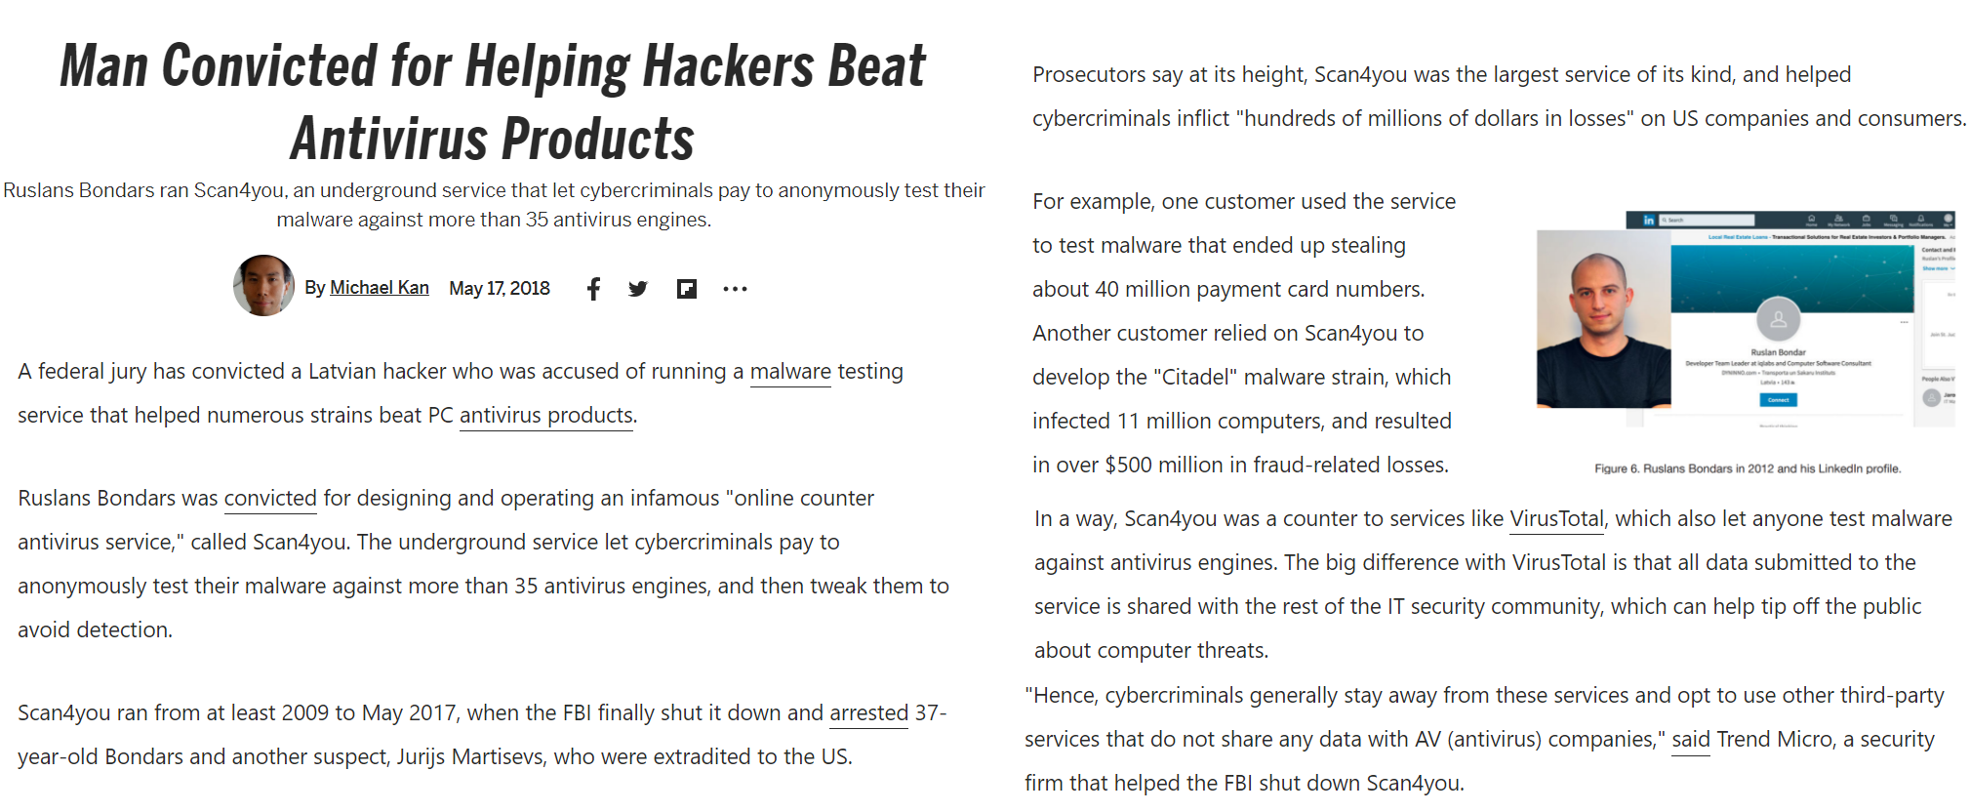
Անձը մեղադրվել է հակավարակային արտադրանքը կոտրելու գործում հակերներին աջակցելու համար
Դաշնային դատարանը դատապարտեց լատվիացի հակերին, որը մեղադրվում էր չարամիտ փորձարկման ծրագիր աշխատեցնելու համար, որն օգնել է օգնել է հակավարակային արտադրանքի կոտրմանը։
Ռուսլանս Բոնդարսը դատապարտվել է օնլայն հաշվիչ հակավարակային ծառայությունը նախագծելու և աշխատեցնելու համար, որը կոչվում է <<Սքան4Յու>>։ Այս ծառայությունը թույլ տվեց կիբերհանցագործներին անանուն փորձարկել իրենց չարամիտ ծրագրերը 35 հակավարակային համակարգերի դեմ, և հետո կանխել տեղորոշումը։ Ծրագիրը գործել է առնվազն 2009-2017 թվականներին, երբ Հետաքննությունների դաշնային բյուրոն վերջապես փակեց այն և ձերբակալեց 37-ամյա Բոնդարսին և մեկ այլ կասկածյալի՝ Յուրիս Մարտիսեվսին, ովքեր էքստրադիցիայի ենթարկվեցին ԱՄՆ։
Դատախազների պնդմամբ՝ այս ծրագիրն ամենամեծն է իր տեսակի մեջ, որն օգնել է կիբերհանցագործներին ԱՄՆ ընկերություններին ու անձանց պատճառել հարյուր միլիոնավոր դոլարների կորուստ։
Օրինակ՝ մեկ հաճախորդ օգտագործել է չարամիտ ծրագիրը և արդյունքում գողացել է 40 միլիոնի վճարային քարտի համարներ։ Մեկ այլ հաճախորդ օգտագործել է ծրագիրը Ցիտադել չարամիտ ծրագիրը զարգացնելու համար, որը ազդեց 11 միլիոն համակարգիչների վրա և հանգեցրեց 500 միլիոն դոլարի խարդախությանն առնչվող կորուստների։
Ինչ-որ առումով <<Սքան4Յուն>> հաշվիչ է Վիրուստոտալի պես ծառայությունների համար, որոնք թույլ են տալիս փորձարկել չարամիտ ծրագիրը հակավարակային համակարգերի դեմ։ Վիրուստոտալի հետ տարբերությունն այն է, որ այս դեպքում ծառայության ստացած տվյալները կիսվում են ՏՏ անվտանգային համայնքի հետ, որն օգնում է հանրությանը տեղյակ պահել վտանգների մասին։
Հետևաբար, կիբերհանցագործությունները փորձում են հեռու մնալ նմանատիպ ծրագրերից և նախընտրում են այլ ծառայությունների օգտագործում, որոնք չեն կիսում տվյալները հակավարակային ընկերությունների հետ, ասաց Թրենդ Միկրոն՝ անվտանգության ընկերություն, որն օգնել է Հետաքննությունների դաշնային բյուրոյին բացահայտելու <<Սքան4Յուն>>։

68
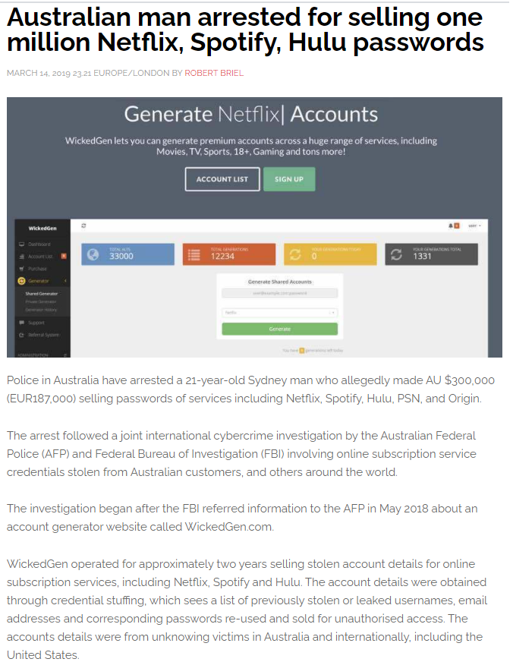
Ավստրալացին ձերբակալվել է մեկ միլիոնից ավելի Նեթֆլիքսի, Սփոթիֆայի և Հուլուի գաղտնաբառեր վաճառելու համար
Ավստրալիայի ոստիկանությունը ձերբակալել է 21-ամյա Սիդնեյցի անձի, ով ենթադրաբար 300000 դոլարի եկամուտ է ունեցել Նեթֆլիքսի, Սփոթիֆայի և Հուլուի և այլնի գաղտնաբառերի վաճառքից։ Ձերբակալումը հաջորդեց միջազգային համատեղ կիբերհանցագործության քննությանը Ավստրալիայի Դաշնային ոստիկանության և Հետաքննությունների դաշնային բյուրոյի կողմից, ներառյալ՝ օնլայն բաժանորդագրման ծառայության հավատարմագրերը՝ գողացված ավստրալացի հաճախորդներից և աշխարհի այլ անձանցից։
Հետաքննությունը սկսեց Բյուրոյի կողմից Ոստիկանությանը տեղեկություն փոխանցելուց առ 2018 թվականի օգտահաշիվների գեներատորի wickedGen.com կոչվող համացանցային կայքի մասին։
Կայքը գործել է մոտ երկու տարի՝ վաճառելով օգտահաշիվների մանրամասներ օնլայն բաժանորդագրման ծառայությունների համար։ Օգտահաշիվների տվյալները ստացվել են հավատարմագրման սթաֆֆինգի միջոցով, որը պարունակում է նախկինում գողացված կամ արտահոսքի ենթարկված օգտանուններ, էլ․ փոստի հասցեներ և համապատասխան գաղտնաբառեր՝ վերօգտագործված ու վաճառված անօրեն կերպով մուտքի համար։ Օգտահաշիվների տվյալներն անճանաչելի տուժողներինն են Ավստրալիայից ու ամբողջ աշխարհից, ներառյալ՝ ԱՄՆ։

